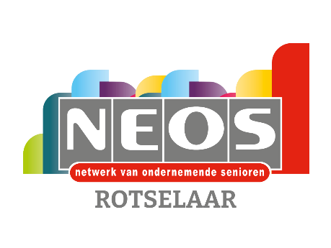 | 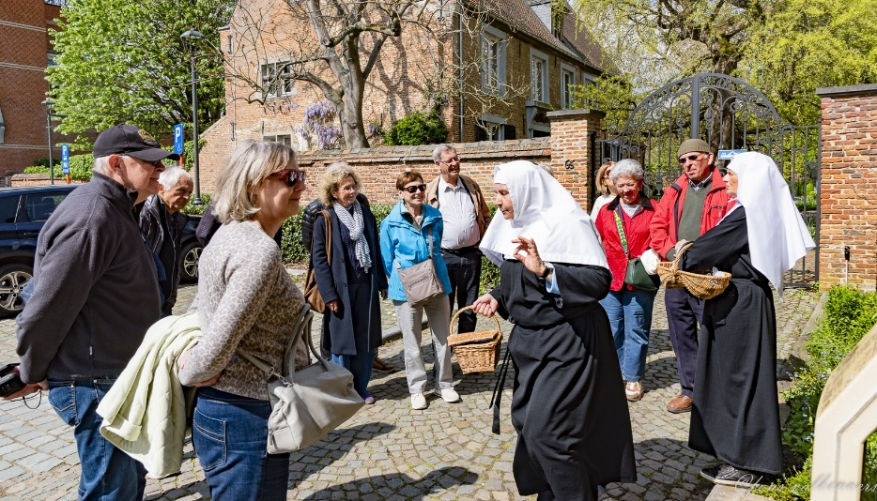
NIEUWSBRIEF MEI 2026

21 mei 2026 Bezoek aan Doornik
Ontdek Doornik – een stad vol geschiedenis, kunst en charme
Dit jaar trekken we met onze jaarlijkse busreis naar Doornik, een van de oudste en meest verrassende steden van België. Denk aan majestueuze kerktorens, gezellige pleinen, rustige plaatsjes langs de Schelde. We ontdekken de stad te voet, via een film, met het toeristentreintje, aan tafel en in het café.
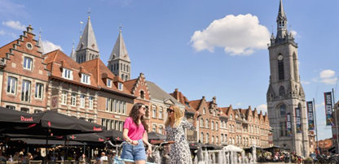
Inschrijven kan tot 12 mei 2026 via de inschrijfknop op onze site http://www.neosvzw.be/rotselaar of door 60 € pp voor leden te storten op rekening van NEOS Rotselaar BE10 9730 4050 4204. Niet leden betalen80 € pp. Vermelding: de activiteit, je naam, je keuze en aantal personen.
We vertrekken met de bus op het M. Muntenplein om 08 uur.

29 mei Orchideeënwandeling in Vorsdonkbos
Vorsdonkbos is een nat gebied met een uitzonderlijke plantenrijkdom, dankzij de unieke trilvenen. Vooral in mei en juni, als de orchideeën in bloei staan, is het gebied op zijn mooist. Zoek ook zeker de reigernesten in de bomen langs de Wipstraat. We worden rondgeleid door Luc Vervoort, de conservator van dit prachtige natuurgebied.
• Aangezien een deel van het gebied echt moeras is, zijn laarzen altijd aangewezen, zelfs in de zomer.
• Het wandelpad is niet toegankelijk voor kinderwagens.
• Start bij het Oud Station van Gelrode.
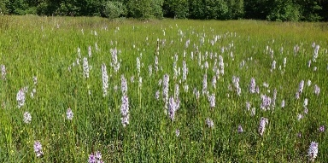
Inschrijven kan tot 25/05/26 via de inschrijfknop op onze site http://www.neosvzw.be/rotselaar of door 5 € pp voor leden te storten op rekening van NEOS Rotselaar BE10 9730 4050 4204. Niet leden betalen10 € pp. Vermelding: de activiteit, je naam en aantal personen.
Samenkomst aan het oud station van Gelrode om 13.55 uur

11 Juni bezoek aan het atomium
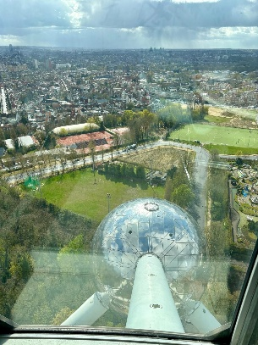
Op 11 juni brengen we een bezoek aan het Atomium, het iconische symbool van onze hoofdstad. Tijdens het geleid bezoek ontdekken we de geschiedenis, architectuur en verrassende verhalen achter dit unieke bouwwerk.
Onze lunch nemen we in het panoramisch restaurant in de bovenste bol, waar we kunnen genieten van een prachtig uitzicht over Brussel.
Gelieve er rekening mee te houden dat sommige delen van het geleid bezoek enkel via trappen bereikbaar zijn.
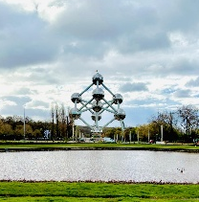
Inschrijven kan tot 05 juni 26 via de inschrijfknop op onze site http://www.neosvzw.be/rotselaar of door 60 € pp voor leden te storten op rekening van NEOS Rotselaar BE10 9730 4050 4204. Niet leden betalen70 € pp. Vermelding: de activiteit, je naam, je keuze en aantal personen.
We nemen de trein in het station van Aarschot om 08.24 spoor 1. Deze brengt ons rechtstreeks naar Brussel Zuid waar we de metro lijn 6 nemen naar de Heyzel.
De gids wacht ons op aan het atomium om 10.30 uur.
Wie wil kan na het bezoek en de lunch op eigen initiatief het park Mini-Europa bezoeken.

Het -programma van Neos Vlaams Brabant vind je HIER

Het programma van Neos VZW vind je HIER
Heb je interesse in een van de activiteiten? Mail ons op neosclubrotselaar@gmail.com en we zullen voor jou de link op onze website open zetten.

